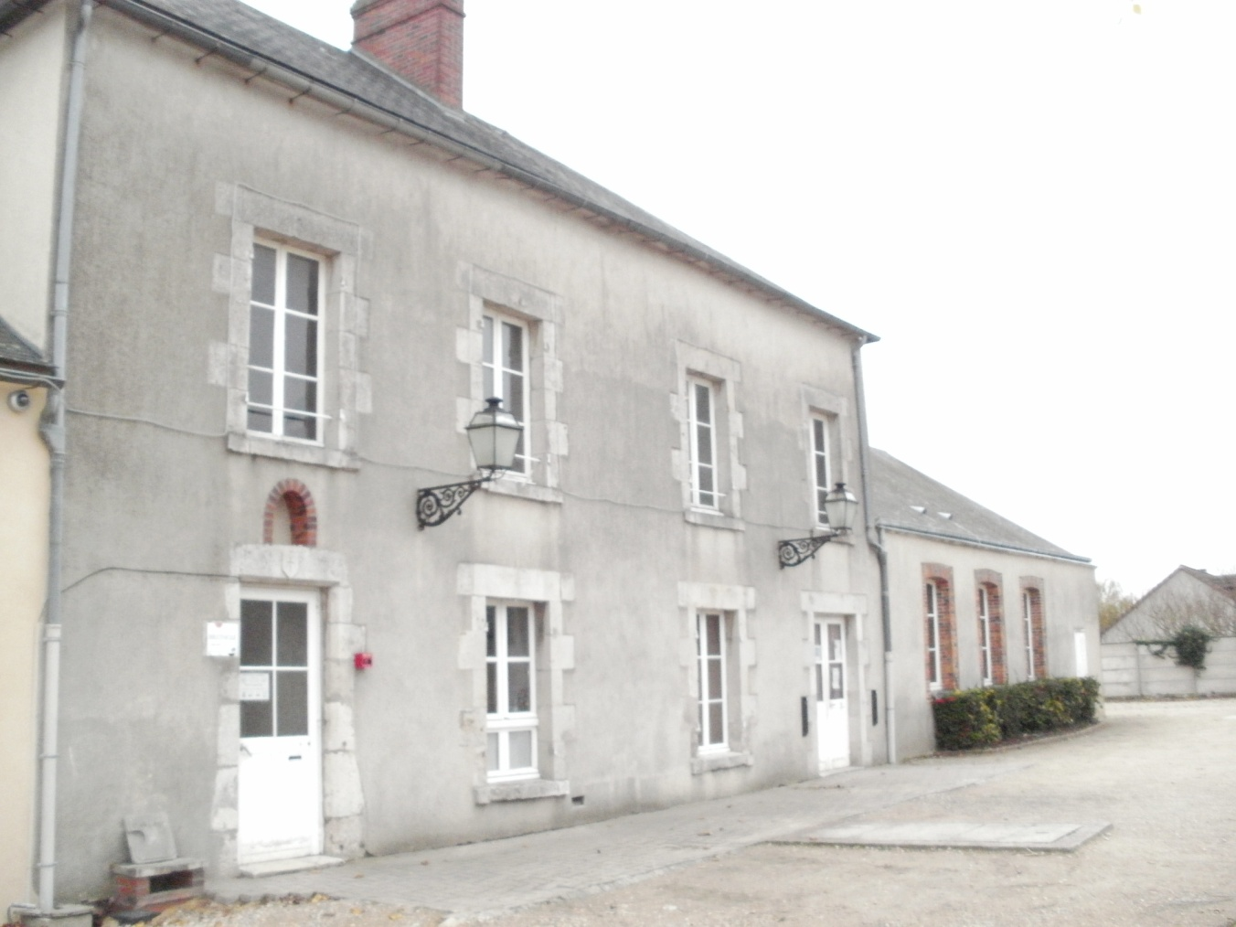



Boinville au Chemin – Crossay – Frainville – Gérainrainville – Les Vaux - Ymorville

Louer
la salle polyvalente

de Prunay le Gillon

Vous recherchez une salle pour organiser un mariage, un anniversaire… ?
La Commune de Prunay le Gillon loue une salle polyvalente municipale, 7 rue de la Mairie, de 291 places (assisses) (procès-verbal de la Préfecture d’Eure et Loir en date du 17 octobre 2017)

Le service de location de la salle polyvalente municipale centralise toutes les démarches administratives nécessaires à la location de cette salle.

Vous trouverez dans ce dossier :
- Le règlement intérieur des salles municipales ;
- Le tarif des salles ;
- Le contrat de location ;

MAIRIE – 18 rue de la Mairie – 28360 PRUNAY-LE-GILLON - Téléphone : 02 37 25 72 24 – Télécopie : 02 37 25 21 97 –
Département d’Eure et Loir
Arrondissement de Chartres
Canton de Chartres Sud Est
 Pensez à l’environnement avant d’imprimer ce document

Courrier électronique : mairie@prunay-le-gillon.fr

Règlement intérieur de la salle polyvalente municipale

(délibération en date du 6 novembre 2017)

Préambule

Le présent règlement intérieur a pour objectif de permettre l’utilisation des installations pour la satisfaction pleine et entière de tous, tout en veillant scrupuleusement au respect du matériel et des lieux mis à disposition.

Article 1 : mise à disposition des lieux

La Commune de Prunay le Gillon, propriétaire, autorise la mise à disposition de la salle polyvalente municipale en fonction d’un planning annuel élaboré selon les demandes présentées. Seules les personnes ayant conclu un contrat de location pour l’occupation d’une salle municipale sont autorisées à pénétrer dans les lieux, dès lors qu’une clé leur aura été remise après établissement contradictoire d’un état des lieux. La mise en service du chauffage devra se faire en respectant la température nécessaire à l’utilisation de la salle et en ayant le souci de préserver l’environnement.

Article 2 : respect du présent règlement et des normes de sécurité

Le présent règlement intérieur ainsi que la capacité d’accueil de la salle polyvalente municipale est affiché dans les lieux mis à disposition. Les réunions ou manifestations de toute nature ayant lieu dans la salle polyvalente municipale devront présenter un caractère de bonne tenue et ne pas contrevenir aux bonnes mœurs. L'environnement ne doit en aucun cas être perturbé par des nuisances, telles que sonorisation excessive, stationnement gênant, fumées... Il appartient à tout utilisateur de les faire strictement respecter d’une part pour des raisons évidentes de sécurité et d’autre part, sous peine de se voir interdire temporairement ou définitivement, la location de ladite salle.

Article 3 : respect de la législation et réglementation en vigueur

Toute réunion ou manifestation doit respecter la réglementation en vigueur notamment en ce qui concerne le bruit, la loi anti-tabac, l’ouverture des débits de boissons et plus généralement toutes les règles d'hygiène et de sécurité. Si des œuvres culturelles, littéraires, artistiques ou sportives doivent être présentées dans la salle polyvalente municipale, les organisateurs devront obligatoirement se mettre en rapport avec les organismes concernés (société des auteurs et compositeurs dramatiques - société des auteurs compositeurs et éditeurs de musique) pour obtenir l'autorisation préalable et écrite prévue par la législation en vigueur.

Article 4 : restitution des locaux

Il appartient aux organisateurs, une fois la réunion ou manifestation terminée, d’emporter avec eux les déchets ménagers et de ne les sortir que les jours de ramassage des ordures ménagères. Les organisateurs devront s’assurer de la fermeture correcte des portes et issues de secours de la salle. Les locaux devront être restitués dans l’état identique auquel ils ont été délivrés lors de la remise des clés. Il appartiendra aux organisateurs de s’assurer, avant de quitter les lieux de fermer régulièrement les robinets, d’éteindre les lumières et le chauffage.

Il est formellement interdit de laver le sol de la salle polyvalente à l’eau.

Article 5 : attestation d’assurance
Les organisateurs devront souscrire auprès d'une compagnie d'assurances solvable toute police d'assurance destinée à couvrir sa responsabilité d'organisateur dans le cas où elle serait engagée à la suite de dégâts des eaux, accidents, ou pour toute autre cause que ce soit, tant vis-à-vis de la Commune de Prunay le Gillon que des tiers, pendant l’exercice, ou à l’occasion de ses activités tant à l’extérieur qu’à l’intérieur desdits locaux. L'attestation devra être, obligatoirement jointe au contrat.

Article 6 : responsabilité

Les organisateurs seront responsables des détériorations, dégradations ou destructions ayant eu lieu dans la salle louée ou ses dépendances. Ils répondront également des détournements d'objets et se chargeront, en outre, de la police de la salle. La Commune de Prunay le Gillon s’exonère de toute responsabilité en cas de vol ou détérioration, dégradation ou destruction des biens du ou des organisateurs. Il en est de même en cas de non-respect de la réglementation en vigueur quant aux formalités prescrites à l’égard des organisateurs.

Conditions de location la salle polyvalente municipale

Toute demande de location devra être formulée, soit par écrit, soit par téléphone au 02.37.24.83.32, à la Régie Communale, 7 rue de la Mairie.
Cette demande contiendra l'exposé du programme de la réunion ou manifestation :
- sa date,
- ses horaires (de début et de fin),
- sa durée (y compris les répétitions, les durées d'installation et de démontage),
- les noms et coordonnées des organisateurs
- le nombre de personnes

La Commune de Prunay le Gillon confirmera la réservation de la salle par l’envoi d’un contrat que le ou les organisateurs sont invités à retourner signer dans les meilleurs délais.

Les tarifs appliqués sont ceux en vigueur à l’époque de la location.

Un chèque de pré location (option) sera demandé pour toute réservation d’un week-end ou d’une journée suivant le tarif en vigueur au moment de la réservation. Celui-ci sera déductible de la facture finale et non remboursable en cas de dédit.

Un chèque d’acompte correspondant à 20 % du prix de location devra être versé dès retour du contrat de location soit par chèque à l’ordre du RR cantine/garderie, soit par carte bleue, soit en espèces, à la Régie Communale.

Les clés seront à retirer soit le vendredi à 17 h 00 (pour une location le week-end) ou le samedi à 9 heures (pour une location d’un jour sur le week-end) à l’Agence Postale Communale/Régie Communale. Le jour de la remise des clés, 2 chèques de caution, le solde de la location et l’attestation d’assurance seront obligatoires.

Les clés seront à redonner à l’agent technique qui viendra faire l’état des lieux de sortie.

En cas de désistement après versement de l’acompte, celui-ci sera conservé par la Commune de Prunay le Gillon.

L'utilisateur devra souscrire auprès d'une compagnie d'assurances solvable toute police d'assurances pour couvrir sa responsabilité d'organisateur dans le cas où elle serait engagée à la suite de dégâts des eaux, accidents, ou pour toute autre cause que ce soit, tant vis-à-vis de la Commune de Prunay le Gillon que des tiers, pendant l’occupation, ou à l’occasion des activités organisées tant à l’extérieur qu’à l’intérieur des dits locaux. L'attestation devra être jointe au règlement.
La Commune de Prunay le Gillon décline toute responsabilité en cas de vol, dégradation ou destruction de tout bien appartenant à l’organisateur ou à tout occupant commis au cours de la période de location.

Le chèque de caution ne sera restitué qu’après règlement de la facture d’électricité. La mairie se réserve le droit d’encaisser ce chèque de caution en guise de dédommagement de dégradations des locaux.

Tarifs de la salle polyvalente, délibération 2017-.

Le prix comprend : la salle, les tables rectangulaires (80x120), les chaises, la vaisselle et la cuisine.

TARIFS 2018

Monsieur le Maire précise que pour la location de la salle polyvalente, il n’y a plus de distinction entre commune et hors commune. Un tarif unique est appliqué.

FORFAITS WEEK END (vendredi 17 h au dimanche 20h)
TARIF | 510.00€
PRE-LOCATION (déductible de la facture finale) et non remboursable en cas de dédit | 100.00€
ACOMPTE (20 % du tarif) | 102.00€
CAUTION (2 chèques de 500€) | 1 000.00€
JOURNEE (1 mois avant la date de réservation)
et /ou JOURNEE SUPPLEMENTAIRE
TARIF | 200.00€
PRE-LOCATION (déductible de la facture finale) et non remboursable en cas de dédit | 100.00€
ACOMPTE (20 % du tarif) | 40.00€
CAUTION (2 chèques de 500€) | 1 000.00€
VIN d’HONNEUR (15 jours avant la date de réservation)
DUREE DE LA MISE à DISPOSITION : 3 heures
TARIF | 50.00€
ACOMPTE (20 % du tarif) | 10.00€
CAUTION (2 chèques de 500€) | 1 000.0€0
FORFAIT MENAGE EXCLUSIVEMENT SALLE POLYVALENTE
FORFAIT (hors cuisine et sanitaire) | 400.00€
CONSOMMATION ELECTRIQUE OBLIGATOIRE
Au coût réel | RELEVE COMPTEUR ELECTRIQUE
DEPLACEMENT AGENT
FORFAIT | 40.00€
GRILLE
L’UNITE | 3.00€

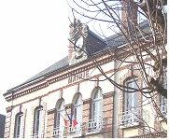


MAIRIE
de
PRUNAY-LE-GILLON

Boinville au Chemin – Crossay – Frainville – Gérainrainville – Les Vaux - Ymorville
Contrat de location
Exemplaire à retourner signé en mairie accompagné du chèque d’acompte

Par les présents,

La Commune de Prunay le Gillon,
demeurant : 18 rue de la Mairie – 28360 Prunay le Gillon
représentée par : Monsieur Jackie FERRÉ, le maire

accepte la demande de location formulée par :

M. / Mme / Raison sociale
Adresse

Téléphone fixe __/__/__/__/__/__/__/__/__/__/ Téléphone portable __/__/__/__/__/__/__/__/__/__/

Adresse mail :

Représenté par M. /Mme

Date de la location _________________________________________ pour ______ personnes

Nom de la personne retirant les clefs (obligatoire)

Le ___/___/______

Il est convenu que la Commune de Prunay le Gillon donnera en location aux prix fixés par délibération.

Les conditions de location répondront aux prescriptions mentionnées dans les conditions de location de la salle polyvalente municipale dont le locataire reconnaît avoir pris connaissance et accepter expressément le contenu.
Les conditions de location de la salle polyvalente municipale, annexé au contrat de location, ont valeur contractuelle.

La réservation de la salle n’est effective qu’à réception d’un exemplaire du présent contrat signé et du versement de l’acompte correspondants à 20% de la location.

Remise des clés de la salle : Les clés seront remises, en contrepartie de 2 chèques de caution de 500.00€, d’une attestation d’assurance au nom de la personne qui loue à la Régie Communale et du règlement du solde.

Un état des lieux sera effectué par un agent municipal le jour de la remise des clés. Concernant les équipements annexés en page 8, sur l’honneur, le locataire s’engage à communiquer au loueur les casses éventuelles des articles. Un forfait de 1€ par article sera facturé au locataire.

Il est formellement interdit de laver le sol de la salle polyvalente à l’eau.

Fait à Prunay le Gillon, le ___/___/______/, en deux exemplaires.

Pour la Commune,
Jackie FERRE, maire de Prunay le Gillon
Signature et mention « lu et approuvé »

Pour le locataire,
M./Mme/Melle
Signature et mention « lu et approuvé

Etat des lieux

Salle municipale
SALLE POLYVALENTE
Locataire
Nom : Prénom :
Adresse :
Code postal : __/__/__/__/__/ Commune :
Téléphone fixe : __/__/__/__/__/__/__/__/__/__/ Téléphone portable : __/__/__/__/__/__/__/__/__/__/
Date d’entrée |  |  |  |  |  |  |  |  |  |  |  |  |  |  |  |  | Date de sortie
_____/_____/________ |  |  |  |  |  |  |  |  |  |  |  |  |  |  |  |  | _____/_____/_______
Locaux | Très bon état |  |  | Bon état |  |  |  |  |  | État moyen |  |  |  | Mauvais état |  |  |  |  | Commentaires
Locaux | Entrée | Sortie |  | Entrée |  |  | Sortie |  |  | Entrée |  | Sortie |  | Entrée |  | Sortie |  |  | Commentaires
Murs |  |  |  |  |  |  |  |  |  | X
Plafonds |  |  |  |  |  |  |  |  |  | X
Sols  - Parquet  - Carrelage |  |  |  | X
Portes |  |  |  |  |  |  |  |  |  | X
Fenêtres |  |  |  |  |  |  |  |  |  | X
Rideaux | X
Electricité |  |  |  | X
Autres (préciser)
Sanitaires | Très bon état |  |  | Bon état |  |  |  |  |  | État moyen |  |  |  | Mauvais état |  |  |  |  | Commentaires
Sanitaires | Entrée | Sortie |  | Entrée |  |  | Sortie |  |  | Entrée |  | Sortie |  | Entrée |  | Sortie |  |  | Commentaires
Murs |  |  |  |  |  |  |  |  |  |  |  |  |  | X
Plafonds |  |  |  |  |  |  |  |  |  |  |  |  |  | X
Sols |  |  |  |  |  |  |  |  |  | X
Lavabos |  |  |  |  |  |  |  |  |  | X
Robinets |  |  |  |  |  |  |  |  |  | X
WC |  |  |  |  |  |  |  |  |  | X
Chariot de ménage |  |  |  |  |  |  |  |  |  |  |  |  |  | X
Autres
(à préciser)
Cuisine | Très bon état |  |  | Bon état |  |  |  |  |  | État moyen |  |  |  | Mauvais état |  |  |  |  | Commentaires
Cuisine | Entrée | Sortie |  | Entrée |  |  | Sortie |  |  | Entrée |  | Sortie |  | Entrée |  | Sortie |  |  | Commentaires
Murs |  |  |  |  |  |  |  |  |  | X
Plafonds |  |  |  |  |  |  |  |  |  | X
Sols |  |  |  |  |  |  |  |  |  | X
Evier |  |  |  | X
Robinets |  |  |  | X
Four |  |  |  | X
Réfrigérateur | X
Mobilier |  |  |  |  |  |  |  |  |  | X
Autres (préciser)
Equipements | Nombre  à l’entrée |  | Nombre  à la sortie |  | Très bon état |  |  |  | Bon état |  |  |  | État moyen |  | Mauvais état |  |  |  | Commentaires
Equipements |  |  |  |  | entrée |  |  | sortie | entrée |  | sortie |  | entrée | sortie | entrée |  |  | sortie | Commentaires
Chaises |  |  |  |  |  |  |  |  | X
Tables |  |  |  |  |  |  |  |  | X
Tables  Rondes (en +) |  |  |  |  | X
Autres (préciser)

Article | Dotation  entrée | Casse | Très bon état |  | Bon  état |  | État  moyen |  | Mauvais état |  | Commentaires
Article | Dotation  entrée | Casse | entrée | sortie | entrée | sortie | entrée | sortie | entrée | sortie | Commentaires
Grande Assiette | 300 |  |  |  | X
Petite Assiette | 90 |  |  |  | X
Assiette à soupe | 90 |  |  |  | X
Sous tasse Café | 100 |  |  |  | X
Tasse à café | 110 |  |  |  | X
Verre 19 cl | 168 |  |  |  | X
Verre 15 cl | 184 |  |  |  | X
Verre 5 cl | 191 |  |  |  | X
Verres à Apéritif | 122 |  |  |  | X
Verres à  Champagne | 107 |  |  |  | X
Bols | 56 |  |  |  | X
Sauciers | 19 |  |  |  | X
Pichet en Verre | 7 |  |  |  | X
Pichet en Inox | 10 |  |  |  | X
Seau à  Champagne | 16 |  |  |  | X
Corbeille à  Pain (grand) | 23 |  |  |  | X
Corbeille à  Pain (petit) | 18 |  |  |  | X
Saladier verre | 0 |  |  |  | X
Plats à légumes (grand) | 10 |  |  |  | X
Plats à légumes (moyen) | 4 |  |  |  | X
Plat à légumes (petit) | 22 |  |  |  | X
Plat ovale | 17 |  |  |  | X
Plat ovale moyen inox | 15 |  |  |  | X
Plat rond verre | 13 |  |  |  | X
Fourchette | 208 |  |  |  | X
Couteau | 200 |  |  |  | X
Cuillère à soupe | 200 |  |  |  | X
Cuillère à café | 70 |  |  |  | X
Sel/poivre | 19 |  |  |  | x
plateau | 4 |  |  |  | X
Signature du locataire Signature de l’agent

Entrant Entrant

Sortant Sortant

